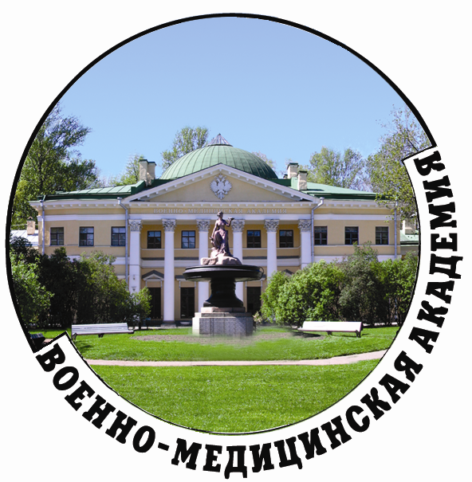 | IX Всеармейская научно-практическая конференция  с международным участием  «Баротерапия в комплексном лечении и реабилитации раненых, больных и поражённых»

ОРГАНИЗАТОРЫ:

Главное военно-медицинское управление МО РФ

Военно-медицинская академия имени С.М. Кирова МО РФ
Научно-практическое общество баротерапевтов Санкт-Петербурга и Ленинградской области
ООО «Ком-Форум»

Глубокоуважаемые коллеги!
Приглашаем Вас принять участие в работе IX Всеармейской научно-практической конференции с международным участием «Баротерапия в комплексном лечении и реабилитации раненых, больных и поражённых», которая будет проводиться 28-29 мая 2015 года по адресу: Санкт-Петербург, Военно-медицинская академия имени С.М. Кирова, Большой Сампсониевский проспект, д.1, клуб.

На конференции предполагается рассмотреть теоретические и прикладные вопросы гипербарической оксигенации (ГБО) при лечении раненых, больных и пораженных; проблему реабилитации человека со сниженной работоспособностью различными видами и методами баротерапии; теоретические и практические положения гипербарической физиологии и водолазной медицины.
- Гипербаротерапия: лечебная компрессия, лечебная рекомпрессия при специфических профессиональных заболеваниях водолазов, аэробаротерапия, оксигенобаротерапия, нормоксическая гипербаротерапия. ГБО как средство повышения работоспособности, лечения и реабилитации пациентов с различной патологией;
- Нормобарическая баротерапия: оксигенотерапия, карбогенотерапия, оксигеногелиотерапия, интервальная гипоксическая терапия. Использование дыхательных смесей с различным парциальным давлением газов;
- Гипобаротерапия: общая – непрерывная, периодическая; локальная – периодическая вакуумдекомпрессия, импульсная;
- Диагностика, лечение и профилактика специфической профессиональной патологии лиц, пребывающих в условиях повышенного давления газовой и водной среды. Определение индивидуальной устойчивости водолазов к факторам гипербарии (декомпрессионное газообразование, токсическое действие высоких парциальных давлений азота и кислорода);
- Меры безопасности при проведении сеансов баротерапии.
В рамках конференции будет организована выставка современных образцов медицинского и водолазного оборудования.
О формах и условиях участия в конференции, порядке оформления тезисов можно уточнить в организационном комитете: ООО «Ком-Форум», Тел/факс 8-812-310-11-97 E-mail: info@baltika21.ru, it-med@inbox.ru. Сайт: www.baltika21.ru
Кроме того, по интересующим вопросам, Вы можете обратиться на кафедру физиологии подводного плавания Военно-медицинской академии имени С.М.Кирова к членам организационного комитета:
Андрусенко Андрей Николаевич 8-812-495-72-43; 8-904-636-44-36; an.a.an@mail.ru
Шитов Арсений Юрьевич 8-812-495-72-87; 8-911-707-87-80; arseniyshitov@mail.ru

